**Vue d'ensemble**

La gestion du stock est le cœur de votre entreprise. Ça peut être parfois compliqué, mais avec Odoo, faire une réception ou une livraison n'a jamais été aussi facile. Nous allons vous montrer dans ce document comment faire facilement un cycle complet, de la réception à la livraison.

La Gestion du stock dans Odoo est entièrement interfacée avec les autres applications, comme les **Achats** ou les **Ventes**. Mais pas seulement, car elle est également entièrement interfacée avec les applications de **eCommerce **, de **Fabrication** et de **Maintenance**.

**Comment traiter une réception ?**

**Installez l'application de Gestion des achats**

Tout d'abord, vous devrez Installer l'application de **Gestion des achats**. Allez dans **Applications** et installez-la.

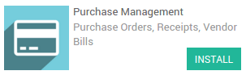

**Passez une commande fournisseur**

Allez dans l'application **Achats**. Le premier écran est la liste **Demande de Prix**. Cliquez sur le bouton **Créer**.

Complétez les informations **Fournisseur** puis cliquez sur **Ajouter un élément** pour ajouter quelques articles à votre demande de prix.

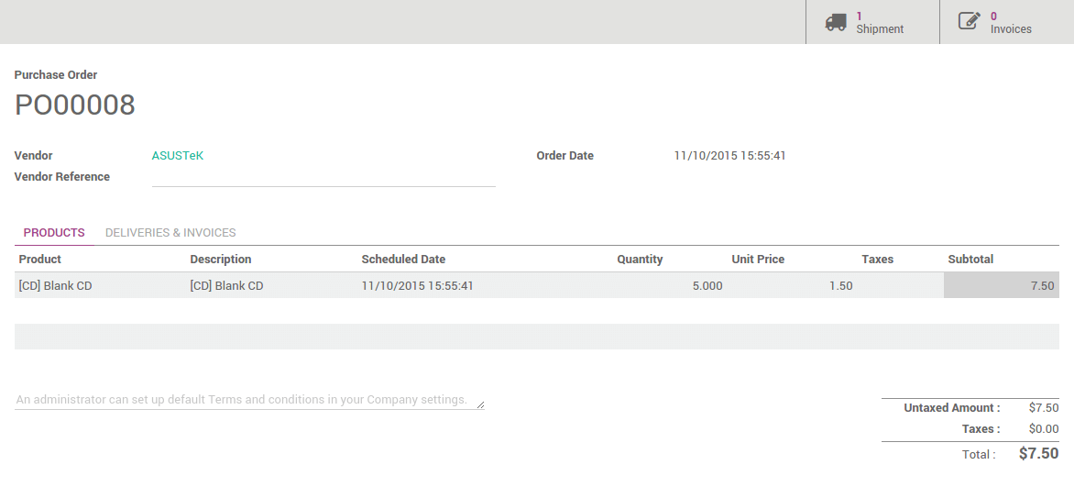

Cliquez sur **Confirmer la commande** quand vous êtes sûr des articles, des prix et des quantités.

**Récupérez la réception**

Vous pouvez récupérer l'ordre de réception de 2 façons :

**Depuis la commande fournisseur**

En haut à droite de votre commande fournisseur, vous trouverez un bouton avec la **Réception** concernée :

https://www.odoo.com/documentation/user/9.0/fr/_images/sale_to_delivery03.png

Cliquez dessus pour voir l'**Ordre de Transfert**.

**Depuis le Tableau de bord de la Gestion de l'inventaire**

A l'ouverture de l'application de **Gestion de l'inventaire**, cliquez sur **# à recevoir** pour voir la liste des réceptions à traiter.

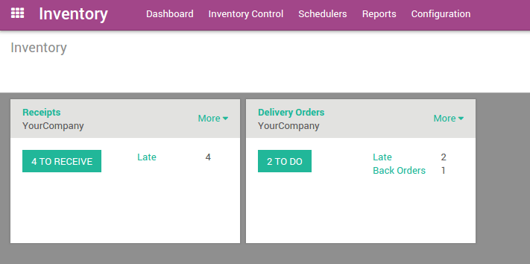

Dans la liste, cliquez sur celle relative à la commande fournisseur :

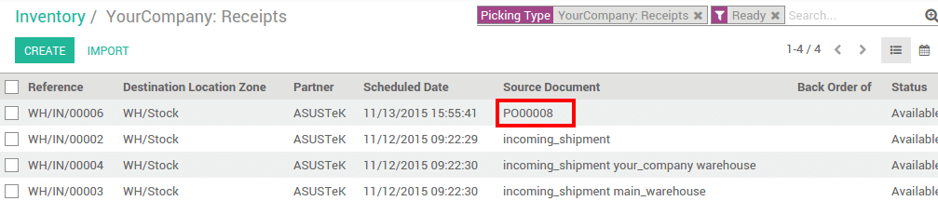

**Traitez la Réception**

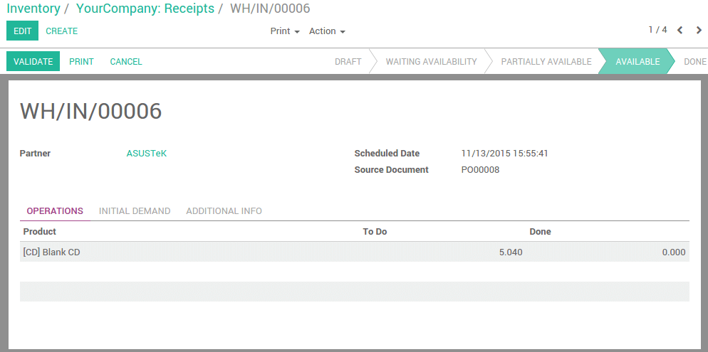

Pour traiter le transfert de stock, cliquez simplement sur **Valider** pour terminer le transfert. Un message apparaîtra, vous demandant si vous souhaitez traiter l'ensemble de la commande, acceptez-le en cliquant sur **Appliquer**.

Note

Les approvisionnements peuvent être automatisés. Pour plus d'informations, lisez notre documentation [*Comment choisir entre des règles de stock minimum et l'approvisionnement à la commande ?*](https://www.odoo.com/documentation/user/9.0/fr/inventory/management/adjustment/min_stock_rule_vs_mto.html).

**Comment traiter un ordre de livraison ?**

**Installez l'application de Ventes**

Tout d'abord, vous devrez installer l'application **Gestion des ventes**. Aller à Applications et installez-la.

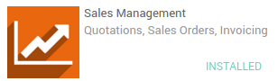

**Passez une Commande Client**

Allez dans l'application de **Ventes**. Cliquez sur le bouton **Devis** de votre équipe.

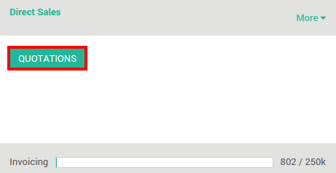

Vous obtiendrez la liste de tous vos devis. Cliquez sur le bouton **Créer**.

Complétez les informations **Client**, puis cliquez sur **Ajouter un élément** pour ajouter quelques articles à votre devis.

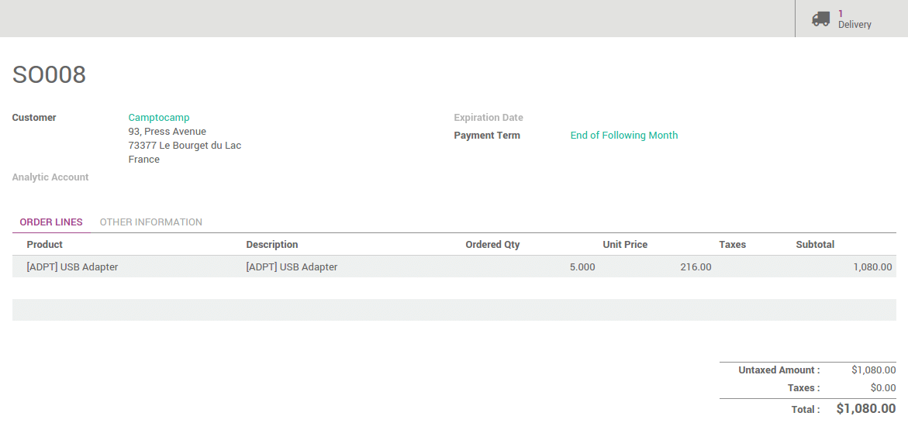

Cliquez sur **Confirmer la vente** pour passer la commande.

**Récupérez l'ordre de Livraison**

Vous pouvez récupérer l'ordre de livraison de 2 façons :

**Depuis la commande client**

En haut à droite de votre commande client, vous trouverez un bouton avec la **Livraison** concernée :

https://www.odoo.com/documentation/user/9.0/fr/_images/sale_to_delivery10.png

Cliquez dessus pour voir l'**Ordre de Transfert**.

**Depuis le Tableau de bord de la Gestion de l'inventaire**

A l'ouverture de l'application de **Gestion de l'inventaire**, cliquez sur **# à faire** pour voir la liste des livraisons à traiter.

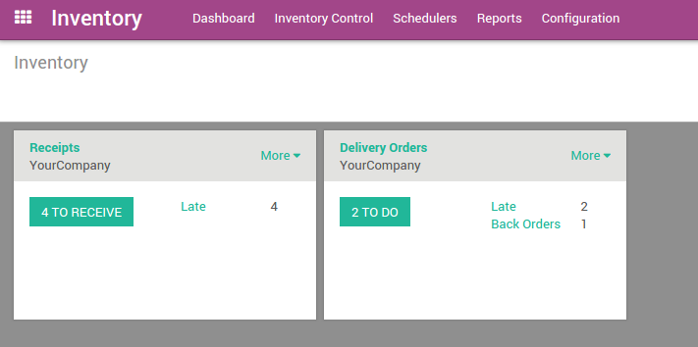

Dans la liste, cliquez sur celle relative à la commande client :

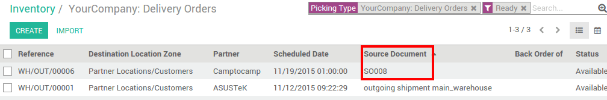

Note

Si l'article n'est pas en stock, la commande client sera **En attente** sur votre tableau de bord.

**Traiter la livraison**



Pour traiter le transfert de stock, cliquez simplement sur **Valider** pour terminer le transfert. Un message apparaîtra, vous demandant si vous souhaitez traiter l'ensemble de la commande, acceptez-le en cliquant sur **Appliquer**.

Note

Les commandes de eCommerce sont traitées de la même façon.

Astuce

Vous pouvez facilement intégrer vos ordres de livraison avec différentes méthodes de livraison. Lisez le document [*Comment configurer une méthode de livraison ?*](https://www.odoo.com/documentation/user/9.0/fr/inventory/shipping/setup/delivery_method.html).

**Flux avancés**

Dans ce document, seuls les flux plus simples sont expliqués. Odoo convient aussi aux entreprises ayant une gestion d'entrepôt avancé.

* Par défaut, seules les **réceptions** et les **livraisons** sont configurées, mais vous pouvez activer l'utilisation multi-emplacements et multi-entrepôts, et faire ainsi des **transferts internes**.
* **Routes** : vous pouvez automatiser les flux avec des règles de flux poussés et tirés
* Des réceptions et des livraisons **Multi-étapes** peuvent être facilement configurées
* Encore plus de fonctionnalités : **Lecture de Codes à Barres**, **Numéros de Série**, **Lots**, **Transbordement**, **Livraison Directe**, interface avec un transporteur **tiers**, stratégies de **Rangement en rayon** et d'**Enlèvement**... Tout cela est possible avec Odoo.